ЧТО ВЫ ЗНАЕТЕ О РИТМИКЕ?
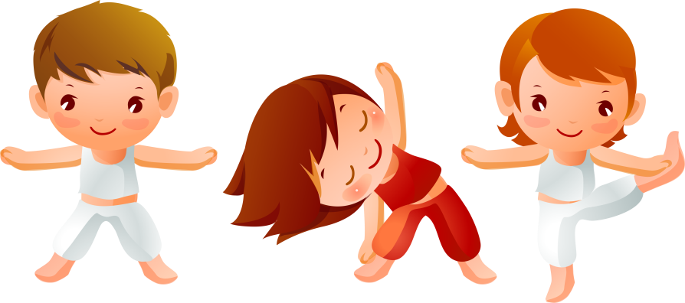
В работе с детьми большое значение имеет воспитание чувства прекрасного, которое формируется на таких занятиях, как рисование, музыка, и включение ритмики в образовательный процесс. Как таковых отдельных занятий по ней нет, но она чередуется с утренней зарядкой. Исключение составляют коррекционные школы, потому что ритмика формирует и физическое развитие.
Ритмика - это сочетание физических упражнений и музыкального сопровождения. В занятиях ритмикой смысл музыки дети должны передать при помощи движений. Целью ритмики является воспитание у детей музыкального восприятия, улучшение двигательных навыков и общей двигательной подготовки, развитие ритмического чувства. Но не следует путать ритмику и хореографию. В первом случае нет речи о заучивании каких-либо танцевальных связок. Основной акцент делается на темпо-ритмическое чувство.
Имея общие представления о том, что такое ритмика, уже можно переходить к более детальному разбору этих занятий для детей дошкольного возраста. Главной целью этих занятий является формирование способности выражать свои эмоции не только с помощью движений, но и мимики, жестов. Во время ритмики используются упражнения, которые состоят из простых танцевальных движений. В ритмике для детей используются такие физические упражнения, как ходьба, бег, прыжки, выполнение заданий с предметами - они нужны для развития общеразвивающих движений. Также важно во время ритмических уроков использовать элемент игры - таким образом, у педагога получится поддерживать интерес детей и развить социально-ролевые навыки.
Нужна ли детям ритмика?
Столько радости детям приносит движение! Занимаясь ритмикой, они учатся выражать различные музыкальные образы через пластику своего тела. Стать общительнее, развить музыкальные способности, укрепить здоровье, наконец, получить массу удовольствия и найти свой собственный ритм - это легко и просто!

Трудно переоценить значение движения в развитии ребенка дошкольного возраста. Телесные ощущения для него первостепенны в освоении окружающего мира. Телесный опыт способствует развитию:

- восприятия,
- внимания,
- памяти,
- воображения,
- мышления.

Ритмичные движения под музыку вызывают у детей яркие эмоциональные импульсы, разнообразные двигательные реакции, усиливают радость и удовольствие от движения. Дети чрезвычайно чувствительны к музыкальному ритму.

Ритмика - (от греч. rhythmos - порядок движения), ритмическое воспитание, педагогические системы и методы, построенные на сочетании музыкальных (художественных) форм и пластических движений.

Ритмика способствует развитию у детей музыкального восприятия, эмоциональности и образности, совершенствованию мелодического и гармонического слуха, музыкальной памяти, чувства ритма, культуры движений, умению творчески воплощать музыкально-двигательный образ. В ритмике сливаются воедино слуховое (ритмическое) и зрительное впечатления, естественными и выразительными движениями передаётся эмоциональное состояние человека. Движения под музыку можно рассматривать как важнейшее средство развития телесного опыта ребенка и, следовательно, развития его личности в целом, в этом и поможет ритмика.

Занятия ритмикой повышают двигательную активность, улучшают осанку, благоприятно влияют на сердечно – сосудистую и дыхательную системы детей. В процессе занятий ритмикой эффективно развиваются координация движений, быстрота, сила, выносливость, подвижность в суставах, физическая работоспособность.

